Муниципальное бюджетное общеобразовательное учреждение «Кардымовская средняя школа
имени Героя Советского Союза С.Н.Решетова»
Кардымовского района Смоленской области
Отчёт о работе детских общественных объединений.

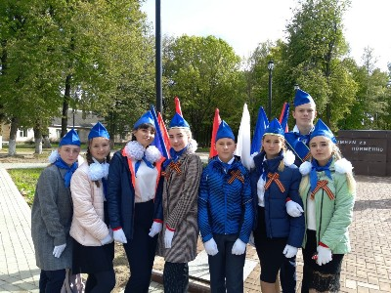

2020 пгт.Кардымово

В 2018-2019 учебном году наша школа стала базовой площадкой РДШ. Вся работа детских общественных объединений строится в рамках Российского Движения школьников.
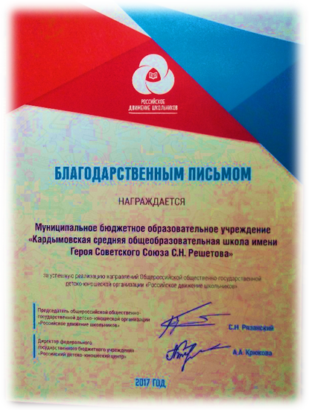
В школе существуют детские общественные объединения.
Совет РДШ – законодательный и представительный орган школьного самоуправления, который стал приемником Школьной ученической Думы. Цель ученического самоуправления – развивать организаторские способности учащихся, учить управлять, подчиняться, учить умению отстаивать свои права, права коллектива, учить умению делать выбор, формировать политическую культуру.В совет РДШ входят 28 человек (по 2 представителя от каждого класса), 2019-2020 учебном году возглавляла совет РДШ ученица 11 класса Лавренова Арина.
В школе действует волонтёрский отряд “Данко”, члены которого активно принимали участие в различных акциях, проходящих в школе, поселке, районе: благотворительная акция «Дорогою Добра» (Совместно с сотрудниками центра комплексного обслуживания населения учащиеся школы оказали помощь пенсионерам), «Щедрый вторник», «Доброхоты», благотворительная акция «От сердца к сердцу», операция «Забота» (посильная помощь ветеранам труда и войны)
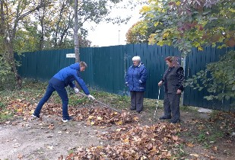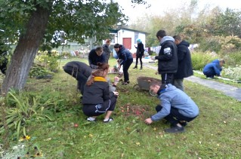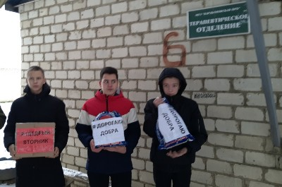
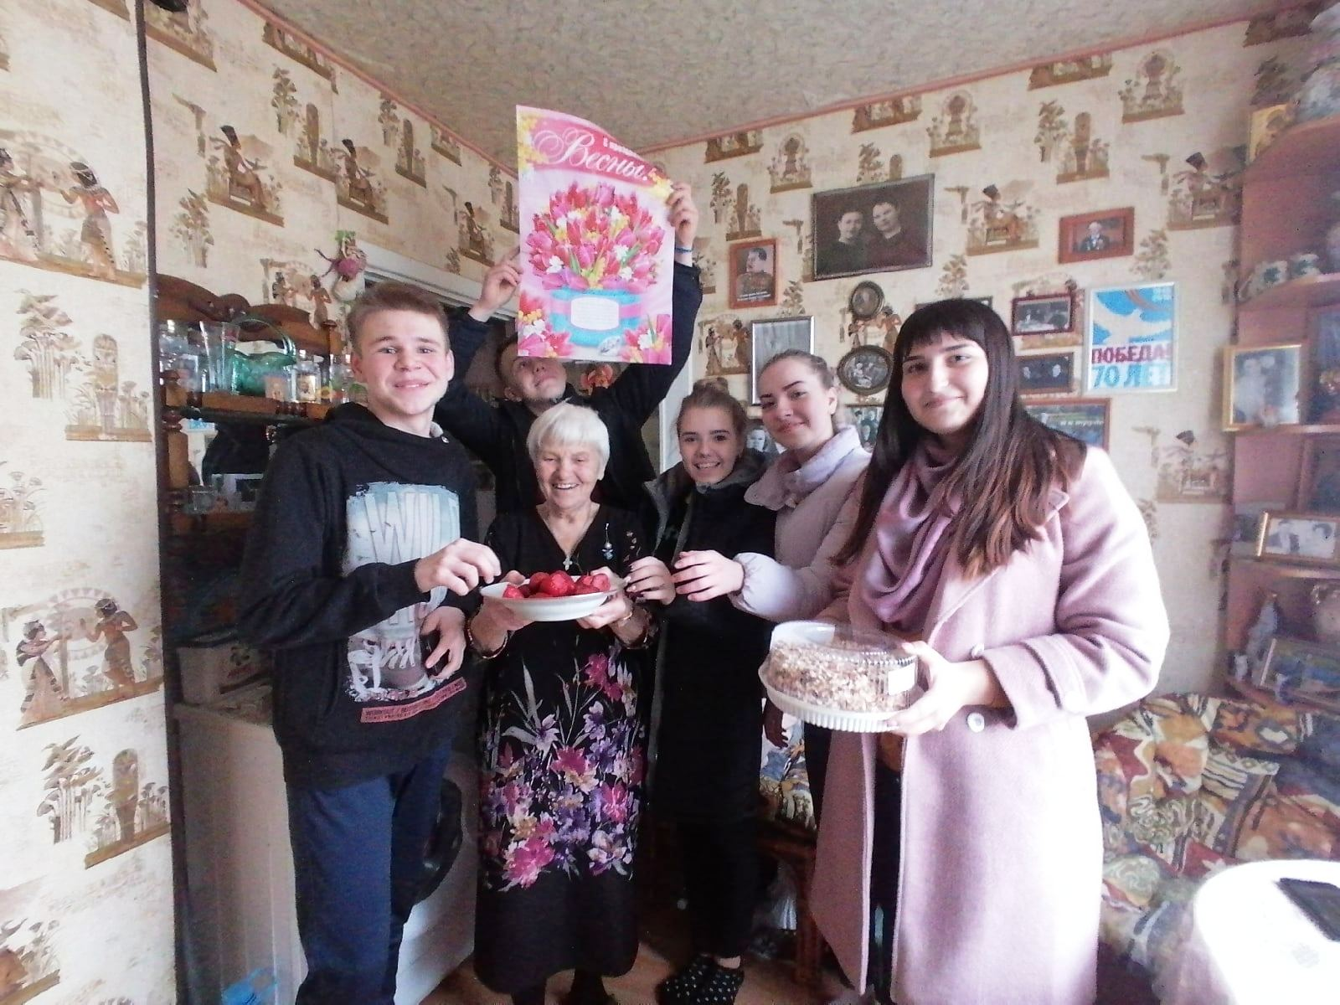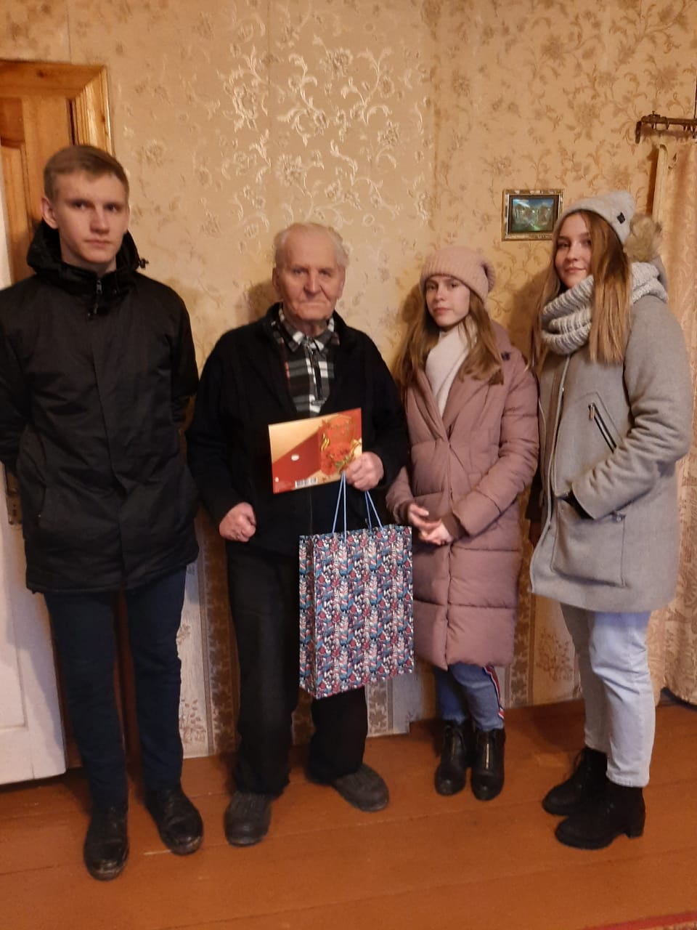
В рамках общешкольной благотворительной акции "Дорогою Добра" коллектив учащихся, родителей и педагогов собрали в этом году более 200 экземпляров художественной литературы. Книги пополнили библиотечку терапевтического отделения ЦРБ.
Члены волонтерского отряда «Данко» в апреле-мае приняли участие во Всероссийском добром онлайн-уроке организованном «Ассоциацией волонтерских центров».
Учащиеся школы приняли активное участие в благотворительной акции «От сердца к сердцу»
Отряд «Юнармия».
Учащиеся нашей школы входят в районный отряд «Юнармия».
Юнармейцы являются активными участниками всех мероприятий патриотической направленности, проходящих в районе и поселке: акция «Георгиевская ленточка», свеча Памяти. Группа учащихся приняла участие в профильных сборах военно-патриотических объединений, в областных соревнованиях, проводимых ДОСОАФ
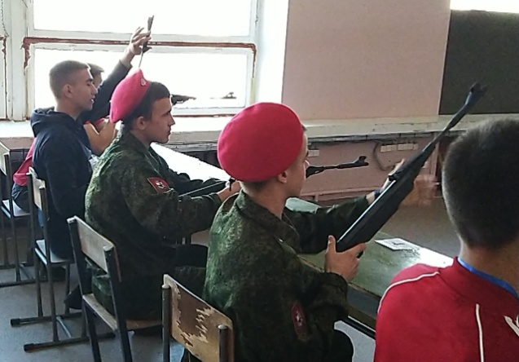
ДОО «Гагаринцы»
Детская общественная организация «Гагаринцы» МБОУ «Кардымовская средняя школа имени Героя Советского Союза С.Н.Решетова» включает в себя учащихся 2-11 класса
Детская организация «Юные гагаринцы» является добровольным, независимым объединением, созданным на основе совместной деятельности для защиты общих интересов и достижения уставных целей.
Организация осуществляет свою деятельность на принципах гуманизма, демократии, открытости, приоритета общечеловеческих ценностей и интересов детей и подростков, неприятия социальной, классовой, национальной, идейной, религиозной вражды и ненависти.
Цели организации:
- главной целью организации «Гагаринцы» является воспитание граждан-патриотов своего Отечества, любящих Родину, свой край, создание условий для их интеллектуального, духовного, культурного и физического развития;
- - защита прав и законных интересов детей и подростков
- - создание условий для возможности выбора сферы деятельности и общения, удовлетворения интересов, потребностей, творческих способностей детей и подростков на основе общения и КТД.
Задачи:
- развитие творческой личности, активности, подготовка лидеров ученического самоуправления;
- развитие творческих, коммуникативных, организаторских способностей;
- привлечение активистов школы к организации деятельности детской организации;
- сохранение и продолжение традиций детской общественной организации школы.
- Гагаринцы принимали активное участие в различных творческих конкурсах: школьных, районных, областных.

Каплунов Гордей
- финалист Всероссийского конкурса краеведческих работ учащихся “Отечество” (диплом в номинации “Краеведение” )
- региональный конкурс исследовательских работ “Край мой Смоленский”) 3 место
Лавренова Арина –
- областной краеведческий конкурс «Экспедиция длинною в жизнь» 1 место
- победитель областного конкурса “Елка эколят”
- лауреат областного конкурса «…И дым Отечества нам сладок и роиятен!»
Морковкина Василиса
- Районная акция «Молодежь голосует за здоровье» 2 место
Белецкая Юлия
- Районная акция «Молодежь голосует за здоровье» 3 место
- Всероссийский конкурс «Моя Россия» -лауреат
Короленко Анастасия
- Международный творческий конкурс «Престиж» 1 место

Будь готов служить Родине, добру и справедливости»
1.Мы и Родина. Работая по этому направлению, члены РДШ изучают историю Смоленска и Смоленской области, своего района и посёлка, знакомятся с историческими и культурными памятниками, участвуют в походах и экскурсиях по родному краю, посещают музеи и выставки, знакомятся с биографией и творчеством своих прославленных земляков, а также фольклором, литературой, музыкальным и художественным наследием Смоленщины.
В 2019-2020 учебном году по этому направлению проведена следующая работа: Экскурсия по памятным местам Смоленска «Крепостная стена – гордость Смоленска»
Прошли экскурсии по родному краю: Талашкино, Соловьёва переправа, поле Памяти; экскурсия в музей имени Нахимова, музей МВД
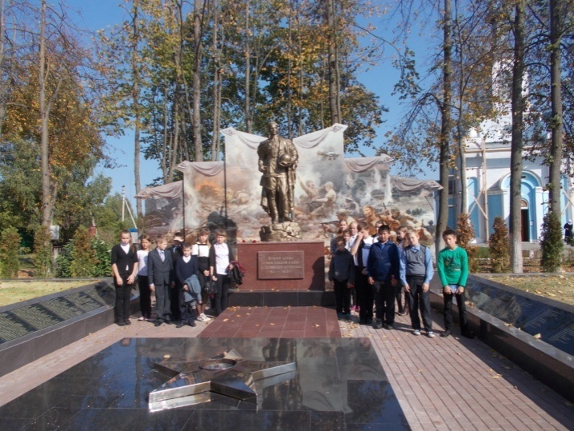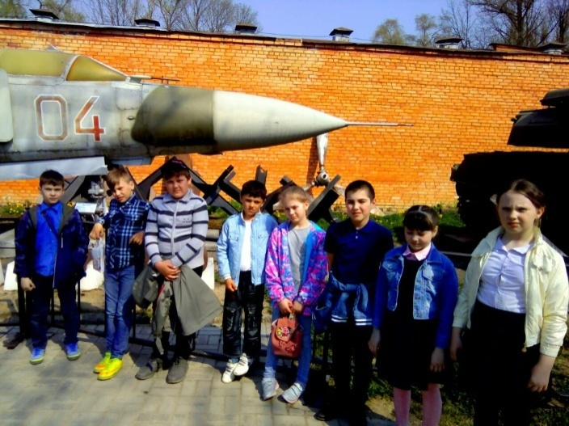
Экскурсия в Соловьево Экскурсия в г.Смоленск
День освобождения Смоленщины.
В рамках подготовки мероприятий, посвященных дню освобождения Смоленщины в нашей школе прошли мероприятия: сбор гагаринцев "Смоленск- щит России" и легкоатлетические соревнования среди 1-5 классов.
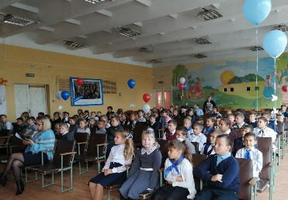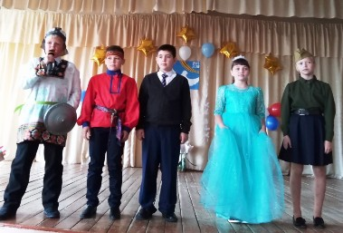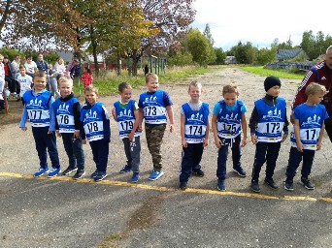
Флеш-моб , посвященный всемирному Дню Мира.
Вахта у вечного огня в день проведения митинга в сентябре , участие в онлайн-акции «Бессмертный полк», «Это наша Победа», «Георгиевская ленточка». Прошел «Урок Победы» 1 сентября и онлайн-урок «День Победы» в мае 2020
Первым уроком в 2019-2020 учебном году стал урок Победы, посвященный 75-летию победы в Великой Отечественной войне. Он стартовал на торжественной линейке с торжественного выноса знамени Победы, а затем продолжился в классах, библиотеке и школьном музее. Темы урока так же были разнообразны: "Город -герой Смоленск", "Его имя носит наша школа", "Кардымовское подполье", "Наши деды-герои Победы", "Страницы Победы" и т.д.
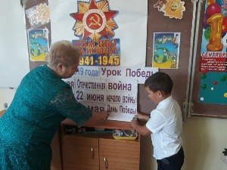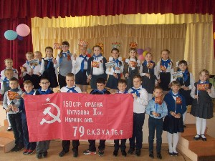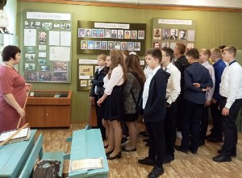
Праздник Белых журавлей.
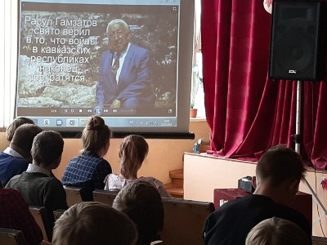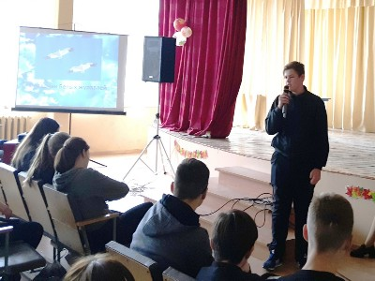
В рамках работы РДШ и патриотического воспитания молодежи в нашей школе 22 октября прошел поэтический праздник «Белых журавлей». Подготовили и провели мероприятие учащиеся восьмых классов под руководством учителя русского языка и литературы Лияскиной Е.А.
Праздник «Белых журавлей» был учрежден народным поэтом Дагестана Расулом Гамзатовым как День памяти павших на полях сражений во всех войнах за всю историю России. «Мы должны помнить о войне, чтобы она не повторялась. На Кавказе есть поверье, будто павшие на поле брани воины превращаются в журавлей, поэтому поэт Гамзатов выступил с инициативой проведения праздника „Белых журавлей“ в память о павших на полях сражений во всех войнах».
На мероприятии ребята узнали историю появления праздника, подготовили музыкально-поэтическую композицию, в которой прозвучали стихи и песни гражданско патриотической направленности.

В апреле месяце прошел онлайн-сбор эскадры «Знаете каким он парнем был». Гагаринцы просмотрели фильмы о Юрии Гагарине. Стали участниками конкурса «Знаете каким он парнем был!»
2. Мы и Общество
Это направление позволяет формировать у школьников одну из ключевых компетенций – коммуникативную, посредством вовлечения в КТД, благотворительные акции, концерты, шефскую работу.
В этом году в нашей школе вновь прошла акция «Дорогою Добра». Ребята собрали книги для терапевтического отделения районной больницы.
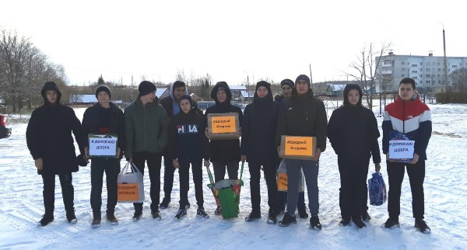
Учащиеся начальной школы приняли у в международном проекте "Единый час духовности "Голубь Мира""
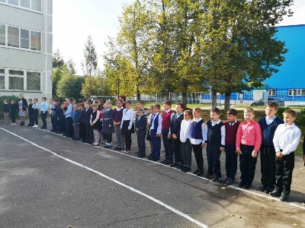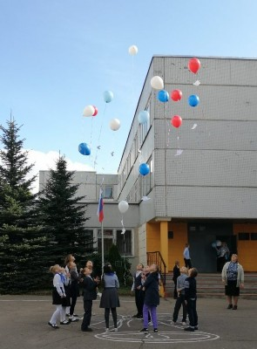
Рамках проведения единого международного проекта прошли торжественная линейка и флешмоб "В добрый путь, голубь мира"
Испытание правом.

7 ноября 2019 года в 13:00 в Кардымовской средней школе имени Героя
Советского Союза С.Н. Решетова состоялся квест «Испытание правом». Он был направлен на повышение уровня правовой грамотности и предупреждения деструктивного поведения подростков, а также снижения уровня детской
преступности. Инициаторами мероприятия стали: АНО «Академия развития социальных инициатив» совместно со Смоленским филиалои РАНХиГС и УМВД России по Смоленской области, при поддержке Фонда президентских грантов, Квест состоял из прохождения испытаний (станций), содержащих интерактивные задания, направленные на правовое просвещение школьников. Играли команды 9-11 классов. Наибольшее количество баллов набрала команда из 10 класса «Убойная сила», капитан Говаленков Андрей. Данное мероприятие дало участникам возможность в игровой форме продемонстрировать свои знания и узнать новое в правовой области, побывать в разных
игровых ролях.
3. «Мы и природа». Эта тропинка предполагает изучение природы Смоленщины, её Красной книги, экологическое воспитание и образование школьников. Акция «Чистый двор», уборка парка, посадка деревьев. В этом году гагаринцы вновь стали активными участниками областной акции «Покормите птиц», «Живи, снегирь, живи», «Елка эколят», «Вторая жизнь отходов».
Акция "Классный Лес"
4 октября учащиеся 4 класса приняли участие в экологической акции "Классный лес". Теперь вместе с ними буду подрастать елочки, которые четвероклассники посадили на площадке возле школы.
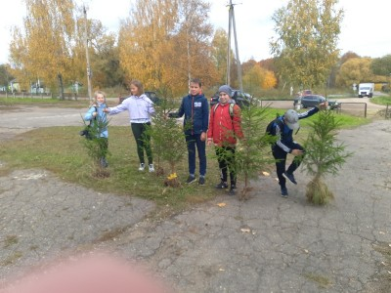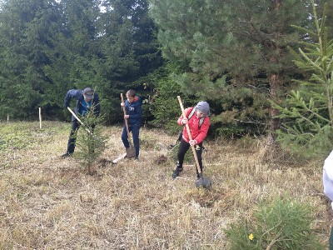
Анализируя результаты работы детской организации, можно сделать вывод, что в целом детская организация выполняет поставленную перед ней цель. Всё больше ребят проявляют заинтересованность, инициативу при подготовке к мероприятиям, проводимым в школе и детской организации. Те ребята, которые берутся за реализацию какого-либо дела, относятся к этому с максимальной долей ответственности, прилагая все усилия для достижения положительного результата, радуясь успехам и искренне переживая неудачи.
Основные задачи, поставленные на данный учебный год, реализованы частично из – за сложной ситуации с коронавирусом, работу детской организации в целом можно считать удовлетворительной.

